QUADRO RESUMO DA AVALIAÇÃO
Proponente: |  |  | #proponente |  |  |  |  |  |  | #486: #cpf_proponente
Proprietário: |  |  | #propietario |  |  |  |  |  |  | #485: #cpf_propietario
Agência Solicitante: |  |  | #agencia
Identificação: |  |  | #nome_imovel
Município: |  |  | #municipio |  |  |  |  |  | UF: |  |  | #uf
IMÓVEL
Nº Matrícula |  |  | Identificação |  |  | Área ha |  |  | Área Construída m²
#matricula |  |  | #identificacao |  |  | #area_ha |  |  | #area_contruida
MAPA DA ÁREA
 |  |  |  |  |  |  |  | 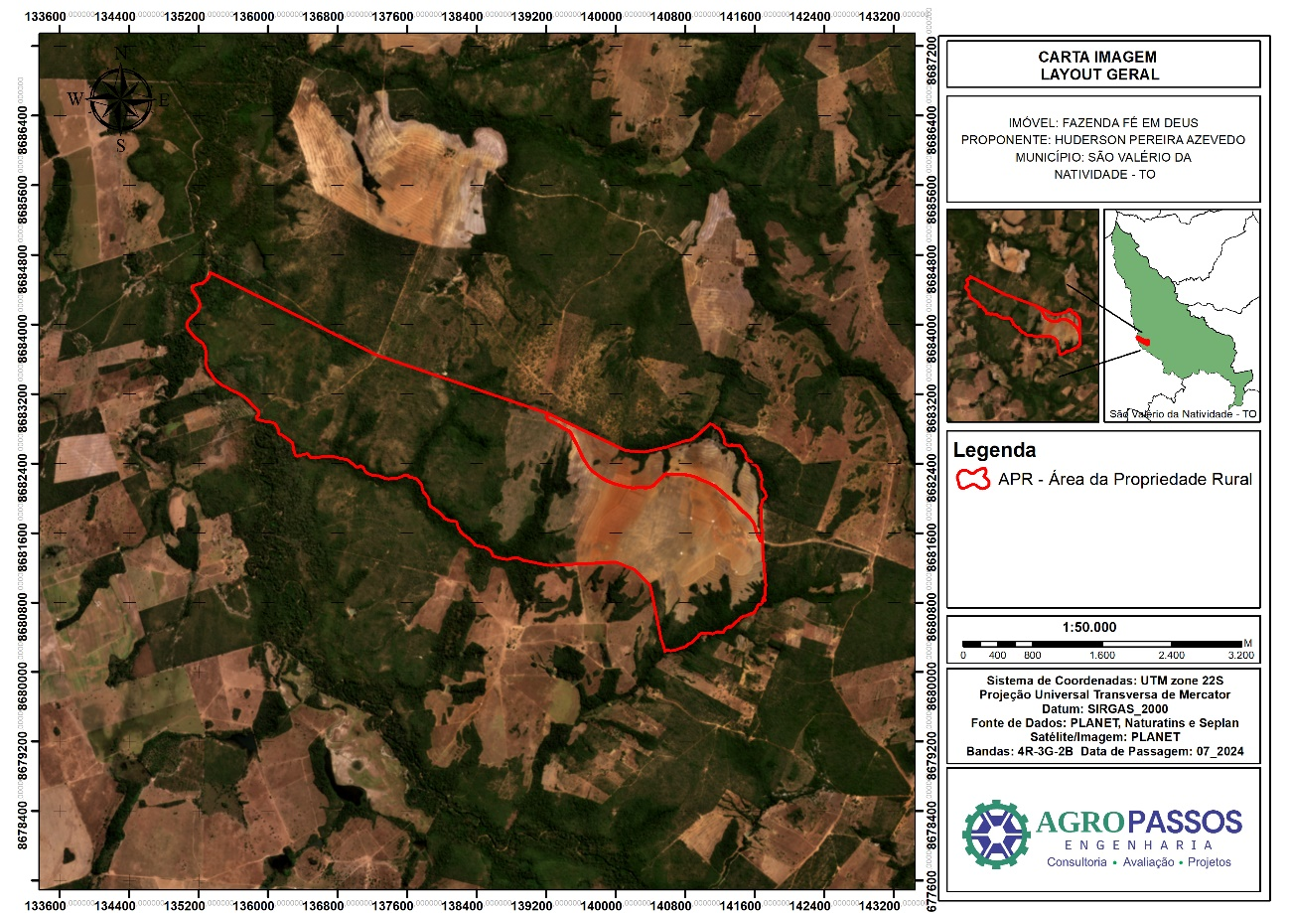
VALORES
MATRÍCULA |  |  | MERCADO |  |  |  |  |  |  | LIQUIDAÇÃO FORÇADA
#matricula |  |  | #MERCADO |  |  |  |  |  |  | #LIQUIDACAO
OBSERVAÇÕES
- #juki12
- #5271
- #texto_tipo_pessoa
- #texto_hipotecas
- #7452

Proponente: | #proponente
Processo/FLUID: | #fluid
Agência Solicitante: | #agencia
Objetivo: | Valor de mercado e de liquidação forçada para fins de garantia bancária.
Objeto: | #nome_imovel, #municipio - #uf
Local e Data: | #data_atual
LAUDO DE AVALIAÇÃO Nº #fluid

SUMÁRIO
2. HISTÓRICO 6
3. PRESSUPOSTOS, RESSALVA E FATORES LIMITANTES 6
4. PRINCÍPIOS 7
5. OBJETIVO 9
6. METODOLOGIA APLICADA 9
6.1. MÉTODO COMPARATIVO DIRETO DE DADOS DE MERCADO: 9
6.1.1. Método Involutivo: 9
6.1.2. Método de Capitalização da renda: 10
6.1.3. Método Evolutivo: 10
6.1.4. Método da Quantificação de Custo: 10
6.2. Fatores Utilizados 10
6.2.1. Capacidade de Uso das Terras 11
6.2.2. Qualificação de hidrografia 15
6.2.3. Situação 17
6.2.4. Benfeitoria 18
6.1.1. Fonte 18
6.1.2. Depreciação de Benfeitorias 18
7. ANÁLISE DE DOCUMENTAÇÃO, PROPRIETÁRIOS E SITUAÇÃO FISCAL 21
8. CARACTERIZAÇÃO DA REGIÃO 22
9. DESCRIÇÃO DO IMÓVEL AVALIANDO 24
9.1. Croqui de Acesso 25
9.2. Bacia hidrográfica do Imóvel 26
9.3. Classes de Declividade do Imóvel 27
9.4. Pedologia do Imóvel (Solos) 29
10. ÁREA ÚTIL DO IMÓVEL 31
11. DETERMINAÇÃO DO VALOR DE MERCADO O IMÓVEL AVALIANDO 32
12. QUADRO DE AMOSTRAS 35
12.1. Planilha de homogeneização 36
13. DETERMINAÇÃO DO VALOR DE MERCADO E LIQUIDAÇÃO FORÇADA 37
13.1. Determinação do Valor de Mercado 37
13.2. Determinação do Valor de Liquidação Forçada 38
13.3. Valor de Liquidação Forçada do Imóvel 38
14. RESULTADO DA AVALIAÇÃO 39
15. TERMO DE ENCERRAMENTO 40

HISTÓRICO
No dia #data_solicitacao, fomos solicitados pela #agencia, localizada no município de #948, para realizar avaliação do imóvel rural denominado #nome_imovel, localizada no município de #municipio - #uf, com o objetivo de determinar o valor de mercado e de liquidação forçada para fins de garantia. A vistoria “in loco ocorreu em #data_vistoria.
A empresa AGROPASSOS ENGENHARIA é especializada no ramo de avaliação de imóveis rurais, urbanos e industriais, perícias judiciais, consultoria e regularização ambiental, com sede em Palmas – TO e atuação direta nos estados do Tocantins, Bahia, Maranhão, Pará e Piauí.

PRESSUPOSTOS, RESSALVA E FATORES LIMITANTES
- Os valores apurados neste trabalho, foram obtidos através de amostras de ofertas de mercado referentes a propriedades rurais contidas na região de influência geoeconômica, obtidos através de canais de comercializações devidamente referenciados. A esses foram agravados fatores especulativos, afim de se retirar todos os valores que não são frutos da produção agropecuária, e sim especulação do mercado imobiliário para diversos fins.
- Para fins de efeito legal, considera-se a aptidão agrícola uma classificação que busca refletir as potencialidades e restrições para o uso da terra e as possibilidades de redução das limitações de seu uso em razão de manejo e melhoramento técnico, de forma a garantir a melhor produtividade e a conservação dos recursos naturais; e caracteriza o uso da terra em função da utilização efetiva da terra, que pode estar ou não de acordo com a aptidão agrícola, e que, no caso de estar em desacordo, compromete a produtividade potencial ou a conservação dos recursos naturais.
- As informações fornecidas por terceiros foram consideradas verdadeiras e válidas, havendo assim, investigações e saneamentos desses dados.
- É expressamente proibida a reprodução integral ou parcial deste laudo para fins comerciais.
- O laudo em PDF possui assinatura digital de entidade certificada. A falta da assinatura invalida o laudo.

PRINCÍPIOS
- Princípio da lei da oferta e da procura: observados isoladamente estes dois aspectos, o preço de um bem diminui com o aumento da sua oferta e cresce com o aumento da sua procura;
- Princípio da semelhança: em uma mesma data, dois bens semelhantes, em mercados semelhantes, têm valores semelhantes;
- Princípio da proporcionalidade (“Proportion Principle”): as diferenças de valor são proporcionais1 às diferenças das características relevantes dos bens;
- Princípio da substituição (“Substitution Principle”): um bem pode substituir outro considerando-se aspectos como utilidade, destinação, funcionalidade, durabilidade, características tecnológicas, desempenho técnico e econômico;
- Princípio da rentabilidade: o valor de um bem, passível de exploração econômica, é função da renda que previsivelmente proporciona;
- Princípio do maior e melhor uso (“Highest and Best Use”): o valor de um bem que comporta diferentes usos e aproveitamentos é o que resulta economicamente de maneira mais eficiente, consideradas as suas possibilidades legais, físicas e mercadológicas;
- Princípio da exequibilidade: quando existirem vários cenários ou possibilidades, são adotados os mais viáveis;
- Princípio da finalidade (“Finality Principle”): segundo o qual a finalidade da avaliação está condicionada aos métodos e as técnicas da avaliação a serem empregadas;
- Princípio da transparência (“Transparency Principle”): segundo o qual o parecer avaliatório de um bem deve conter a informação necessária e suficiente para sua fácil compreensão, contendo dados como os elementos comparativos, ser conclusivo, fundamentado e preciso;
- Princípio da permanência (Permanence): Princípio que, embora reconheça a variabilidade dos preços ao longo do tempo, admite que, mantidas as condições do bem e do mercado vigentes por ocasião da avaliação, existe um lapso de tempo em que os preços podem se manter constantes. No mercado imobiliário, em especial, essa condição depende, e muito, das condições econômicas vigentes no país;
- Princípio da prudência (Prudence Principle): Princípio segundo o qual são adotados os valores mais conservadores que permitam maior liquidez ao bem. À prudência se junta o bom senso do Engenheiro de Avaliações;
- Princípio da probabilidade (Probability Principle): Princípio segundo o qual, quando existirem vários cenários ou possibilidades de eleição razoáveis, devem ser escolhidos aqueles que possam ser considerados os mais prováveis. Na obtenção dos elementos (n) de avaliação procurou-se fontes de informações como imobiliárias, sites, cartórios no município “devidamente referenciados e consultados”, visando atingir maiores níveis de precisão e fundamentação, de acordo com a NBR 14.653. Afim de ser diminuir erros por fatores altamente especulativos, não foram considerados imóveis com potencial de loteamento.

OBJETIVO
O objetivo desta avaliação é apurar o valor de mercado e de liquidação forçada para fins de garantia do imóvel rural denominado #nome_imovel, localizada no município de #municipio – #uf.

METODOLOGIA APLICADA
Considerando a finalidade e a peculiaridade da avaliação, utilizou-se o METODO COMPARATIVO DIRETO DE DADOS DE MERCADO, de acordo com as recomendações estabelecidas pela ABNT – Associação Brasileira de Normas Técnicas (NBR 14.653-3 de 2019).
Este é o método que define o valor através da comparação com dados de mercado assemelhados, tanto quanto possível às características intrínsecas e extrínsecas ao imóvel avaliando, vendidas e ou ofertadas na região, as quais conhecemos detalhadamente e temos segurança dos valores.
Conforme estabelecido na NBR-14.653 da ABNT, os métodos para identificar o valor de um bem, de seus frutos e direitos, são os seguintes:

MÉTODO COMPARATIVO DIRETO DE DADOS DE MERCADO:
- Identifica o valor de mercado do bem por meio de tratamento técnico dos atributos dos elementos comparáveis, constituintes da amostra.

Método Involutivo:
- Identifica o valor de mercado do bem, alicerçado no seu aproveitamento eficiente, baseado em modelo de estudo de viabilidade técnico-econômica, mediante hipotético empreendimento compatível com as características do bem e com as condições do mercado no qual está inserido, considerando-se cenários viáveis para execução e comercialização do produto.

Método de Capitalização da renda:
- Identifica o valor do bem, com base na capitalização presente da sua renda líquida prevista, considerando-se, cenários viáveis.

Método Evolutivo:
- Identifica o valor do bem pelo somatório dos valores de seus componentes. Caso, a finalidade seja a identificação do valor de mercado deve ser considerado o fator de comercialização.

Método da Quantificação de Custo:
- Identifica o custo do bem ou de suas partes por meio de orçamentos sintéticos ou analíticos a partir das quantidades de serviços e respectivos custos diretos e indiretos.

Fatores Utilizados
Para o tratamento dos elementos amostrais obtidos junto ao mercado imobiliário utilizamos os seguintes fatores de homogeneização:

    - Capacidade de Uso das Terras
Fator que expressa simultaneamente a influência sobre o valor do imóvel rural de sua capacidade de uso e taxonomia, ou seja, das características intrínsecas e extrínsecas das terras, como fertilidade, topografia, drenagem, permeabilidade, risco de erosão ou inundação, profundidade, pedregosidade, entre outras.
Classe | Características | Fatores
I | Terras cultiváveis aparentemente sem problemas especiais de conservação. | 1,30
II | Terras cultiváveis com problemas simples de conservação. | 1,20
III | Terras cultiváveis com problemas complexos de conservação. | 1,10
IV | Terras cultiváveis apenas ocasionalmente ou em extensão limitada, com sérios problemas de conservação. | 1,00
V | Terras cultiváveis apenas em casos de algumas culturas permanentes e adaptadas em geral para pastagens ou reflorestamento, encharcamento permanente, afloramento de rochas, sem necessidade de práticas especiais de conservação. | 0,90
VI | Terras cultiváveis apenas em casos especiais de algumas culturas permanentes e adaptadas em geral para reflorestamento, com problemas simples de conservação. | 0,80
VII | Terras cultiváveis apenas em casos especiais de algumas culturas permanentes e adaptadas em geral para pastagem ou reflorestamento, com problemas complexos de conservação. | 0,70
VIII | Terras impróprias para cultura, pastagem ou reflorestamento, devendo servir apenas como abrigo de fauna silvestre, como ambiente para recreação ou para fins de armazenamento de água. Áreas com qualquer tipo de restrição legal de uso ou exploração. | 0,60
Fonte: LIMA. M R. de C.; Avaliação de Propriedades Rurais - Manual Básico; 3ª ed., Ed. LEUD, SP, 2011.

O Manual brasileiro para levantamento da capacidade de uso da terra – Escritório Técnico de Agricultura- Brasil /Estados Unidos 1971, estabelece os seguintes padrões quanto à classificação das terras:

- CLASSE I - São terras que têm nenhuma ou somente muito pequenas limitações permanentes ou riscos de depauperamento. São próprias para culturas anuais climaticamente adaptadas, com produção de colheitas entre médias e elevadas, sem práticas ou medidas especiais de conservação do solo. Normalmente, são solos profundos, de fácil mecanização, com boa retenção de umidade no perfil e fertilidade de média a alta. São áreas planas ou com declividades muito suaves, sem riscos de inundação e sem grandes restrições climáticas. Não há afloramentos de rocha, nem o lençol de água é permanentemente elevado ou qualquer outra condição que possa prejudicar o uso de máquinas agrícolas. Dependendo de bons sistemas de manejo, podem mesmo ser cultivadas com plantas que facilitem a erosão, como o algodão, milho ou mandioca, plantadas em linhas retas, sem perigo apreciável de erosão acelerada.

- CLASSE II - Consiste em terras que têm limitações moderadas para o seu uso. Estão sujeitas a riscos moderados de depauperamento, mas são terras boas, que podem ser cultivadas desde que lhes sejam aplicadas práticas especiais de conservação do solo, de fácil execução, para produção segura e permanente de colheitas entre médias e elevadas, de culturas anuais adaptadas à região. A declividade já pode ser suficiente para provocar enxurradas e erosão. Em terras planas, podem requerer drenagem, porém sem necessidades de práticas complexas de manutenção dos drenos. Podem enquadrar-se nessa classe também terras que não tenham excelente capacidade de retenção de água. Cada uma dessas limitações requer cuidados especiais, como aração e plantio em contorno, plantas de cobertura, cultura em faixas, controle de água, proteção contra enxurradas advindas de glebas vizinhas, além das práticas comuns já referidas para a classe l, como rotações de cultura e aplicações de corretivos e fertilizantes.

- CLASSE III - São terras que, quando cultivadas sem cuidados especiais, são sujeitas a severos riscos de depauperamento, principalmente no caso de culturas anuais. Requerem medidas intensas e complexas de conservação do solo, a fim de poderem ser cultivadas segura e permanentemente, com produção média a elevada, de culturas anuais adaptadas. Os principais fatores limitantes são a declividade (moderada), drenagem eficiente, escassez de água no solo (regiões semiáridas não irrigadas) e pedregosidade. Frequentemente, essas limitações restringem muito a escolha das espécies a serem cultivadas, ou à época do plantio ou operações de preparo e cultivo do solo.

- CLASSE IV - São terras que têm riscos ou limitações permanentes muito severas quando usadas para culturas anuais. Os solos podem ter fertilidade natural boa ou razoável, mas não são adequados para cultivos intensivos e contínuos. Usualmente, devem ser mantidos com pastagens, mas podem ser suficientemente boas para certos cultivos ocasionais (na proporção de um ano de cultivo para cada quatro a seis de pastagens) ou para algumas culturas anuais, porém com cuidados muito especiais. Tais terras podem ser caracterizadas pelos seguintes aspectos: declive íngreme, erosão severa, obstáculos físicos, como pedregosidade ou drenagem muito deficiente, baixa produtividade, ou outras condições que as tornem impróprias para o cultivo motomecanizado regular. Em algumas regiões onde a escassez de chuvas seja muito sentida, de tal maneira a não serem seguras as culturas sem irrigação, as terras deverão ser classificadas na Classe IV.

- CLASSE V - São terras planas ou com declives suaves praticamente livres de erosão, mas impróprias para serem exploradas com culturas anuais, podendo, com segurança, ser apropriadas para pastagens, florestas, ou mesmo para algumas culturas permanentes, sem a aplicação de técnicas especiais. Embora apresentando praticamente planas e não sujeitas à erosão, não são adaptadas para exploração com culturas anuais comuns, em razão de impedimentos permanentes, tais como muito baixa capacidade de armazenamento de água, encharcamento (sem possibilidade de ser corrigido), adversidade climática, frequente risco de inundação, pedregosidade ou afloramento de rochas. Em alguns casos é possível o cultivo exclusivo de arroz; mesmo assim com risco de insucesso pelas limitações advindas, principalmente, do risco de inundação. O solo, entretanto, tem poucas limitações de qualquer espécie, para uso de pastagens ou silvicultura. Podem necessitar de alguns tratos para produções satisfatórias, tanto de forragens como de arbustos e árvores. Entretanto, se tais tratos forem dispensados, não serão sujeitas à erosão acelerada. Por isso, podem ser usadas permanentemente sem práticas especiais de controle de erosão ou de proteção do solo.

- CLASSE VI - Terras impróprias para culturas anuais, mas que podem ser usadas para produção de certos cultivos permanentes úteis, como pastagens, florestas e algumas culturas permanentes protetoras do solo, como seringueira e cacau, desde que adequadamente manejadas. O uso com pastagens ou culturas permanentes protetoras devem ser feito com restrições moderadas, com práticas especiais de conservação do solo, uma vez que, mesmo sob esse tipo de vegetação, são medianamente susceptíveis de danificação pelos fatores de depauperamento do solo. Normalmente as limitações que apresentam, são em razão da declividade excessiva ou pequena profundidade do solo, ou presença de pedras impedindo emprego de máquinas agrícolas. Quando a pluviosidade da região é adequada para culturas, as limitações das classes VI residem, em geral, na declividade excessiva, na pequena profundidade do solo ou na pedregosidade. Nas regiões semiáridas, a escassez de umidade, muitas vezes, é a principal razão para o enquadramento da terra na classe VI.

- CLASSE VII - Terra que, por serem sujeitas a muitas limitações permanentes, além de serem impróprias para culturas anuais, apresentam severas limitações, mesmo para certas culturas permanentes protetoras do solo, pastagens e florestas. Sendo altamente susceptíveis de danificação, exigem severas restrições de uso, com práticas especiais. Normalmente, são muito íngremes, erodidas, pedregosas ou com solos muito rasos, ou ainda com deficiência de água muito grande. Os cuidados necessários a elas são semelhantes aos aplicáveis à classe VI, com a diferença de poder ser necessário maior número de práticas conservacionistas, ou que estas tenham que ser mais intensivas a fim de prevenir ou diminuir os danos por erosão. Requerem cuidados extremos para controle da erosão. Seu uso, tanto para pastoreio como para produção de madeira, requer sempre cuidados especiais.

- CLASSE VIII - Terras impróprias para serem utilizadas em qualquer tipo de cultivo, inclusive de florestas comerciais ou para produção de qualquer outra forma de vegetação permanente de valor econômico. Prestam-se apenas para proteção e abrigo da fauna e flora silvestre, para fins de recreação e turismo ou de armazenamento de água em açudes. Consistem, em geral, em áreas extremamente áridas, ou acidentadas, ou pedregosas, ou encharcadas (sem possibilidade de pastoreio ou drenagem artificial), ou severamente erodidas ou encostas rochosas, ou ainda dunas arenosas. Inclui-se aí a maior parte dos terrenos de mangues e de pântanos e terras muito áridas, que não prestam para pastoreio.

Qualificação de hidrografia
Os fatores referentes a qualificação da hidrografia foram atribuídos de acordo com a capacidade de exploração agrícola proporcionada por cada um dos intervalos de Lâmina d’água disponível no imóvel. Nesse sentido, adotou-se as seguintes disposições.
Tabela 1 - Qualificação de hidrografia
TIPO | Fatores
Muito Bom | 1,2
Bom | 1,1
Normal | 1,0
Regular | 0,9
Ruim | 0,8
Muito Ruim | 0,7
FONTE: ARANTES (2017).
Muito Bom: Lâmina Útil apropriada para culturas com alta demanda hídrica. Como referência, utilizou-se a cultura de Cana de açúcar e culturas hortícolas.
Bom: Lâmina Útil apropriada para culturas com demanda hídrica moderada, como referência, foi adotada a culturas anuais (milho, feijão, trigo...)
Normal: Lâmina Útil apropriada para pastagens artificiais, e demais culturas com demanda hídrica baixa.
Regular: Representa uma lâmina útil insuficiente para irrigação de culturas agrícolas. Foi adotado em razão de representar uma vazão de curso d’água suficiente para a dessedentação dos animais em pecuária de confinamento.
Ruim: É a mera presença de um curso d’água qualquer na propriedade, insuficiente para atender qualquer uma das situações expostas nos intervalos superiores; entretanto, adequada para pecuária extensiva e fornecimento de água para sede do imóvel, quando for o caso.
Muito Ruim: Representa, obviamente, uma propriedade com ausência de fontes próprias de água.

Situação
Este fator expressa simultaneamente à influência sobre o valor do imóvel decorrente de sua localização e condição das vias de acesso.

Tabela 2 - Classificação quanto a situação.
Situação | CARACTERÍSTICA
Situação | Tipo de Estrada | Trafegabilidade | Fatores
Ótima | Pavimentada com asfalto/concreto | Permanente | 1,20
Muito Boa | Pavimentada com cascalhamento/intertravado | Permanente | 1,10
Boa | Não Pavimentada | Permanente | 1,00
Desfavorável | Não Pavimentada e Servidões de Passagem | Problemas sérios nas Estações chuvosas | 0,90
Má | Servidões com a presença de fechos |  | 0,80
Péssima | Fechos e interceptados por córregos sem pontes | Problemas sérios mesmo nas secas | 0,70
Fonte: LIMA. M R. de C.; Avaliação de Propriedades Rurais - Manual Básico; 3ª ed., Ed. LEUD, SP, 2011.

Benfeitoria
Expressa simultaneamente à influência sobre o valor do imóvel decorrente de suas benfeitorias existente.
BENFEITORIAS | Fatores
MUITO ACIMA DA MÉDIA | 1,2
ACIMA DA MÉDIA | 1,1
MÉDIA | 1,0
ABAIXO DA MÉDIA | 0,9
MUITO ABAIXO DA MÉDIA | 0,8
SEM BENFEITORIA | 0,7
Fonte: SEAD

Fonte
Devido às supervalorizações que geralmente ocorrem em imóveis que estão em “oferta”, esse tipo de amostra sofre influência do “Fator Fonte”, o qual a literatura atribui ser em geral de 10%. Assim, no tratamento das amostras em oferta, deverá ser aplicada uma taxa de deságio de 10% sobre o valor da terra nua ou do terreno por unidade de área.

Depreciação de Benfeitorias
a) Método de depreciação das benfeitorias não-reprodutivas
ÍNDICES DE DEPRECIAÇÃO FÍSICA E FUNCIONAL
Depreciação Física | Depreciação Funcional
Depreciação Física | Adequada | Inadequada | Superada | Total
Ótimo | 1 | 0,75 | 0,5 | 0,2
Bom | 0,8 | 0,6 | 0,4 | 0,16
Regular | 0,6 | 0,45 | 0,3 | 0,12
Precária | 0,4 | 0,3 | 0,2 | 0,08
Mau | 0,2 | 0,15 | 0,1 | 0,04
Fonte: LIMA, M.R.C. Avaliação de Propriedades Rurais – Manual Básico. 3º. Ed. Leud. 2011.
- Adequada = edificação está perfeitamente adequada à sua utilização; está 100% aproveitada e/ou funcional e/ou utilizada, considerando o imóvel e a região num período de um ano agrícola;
- Inadequada = edificação está parcialmente adequada à sua utilização; aproximadamente 75% de sua capacidade é aproveitada e/ou funcional e/ou utilizada, considerando o imóvel e a região num período de um ano agrícola;
- Superada = edificação está superada, considerando as recomendações técnicas atuais, mas aproximadamente 50% de sua capacidade ainda é aproveitada e/ou funcional e/ou utilizada, considerando o imóvel e a região num período de um ano agrícola;
- Total = edificação não tem utilidade nenhuma, servindo apenas como fonte de material usado; 20% aproveitada e/ou funcional e/ou utilizada, considerando o imóvel e a região num período de um ano agrícola.
b) Método de depreciação das benfeitorias reprodutivas (Pastagem)
Depreciação de Pastagem
Itens a serem considerados na determinação do estado de conservação:
a - Incidência de ervas invasoras
b- falhas na formação ou claros na pastagem;
c - processos erosivos;
d - Presença de cupinzeiros ou sauveiros;
e - Baixo nível de manejo, com excesso de pastoreio;
f - ausência de divisão de pastagem, o que implica em baixo nível de manejo com excesso de pastoreio;
g- Aspecto vegetativo ruim, com as plantas não atingindo a altura média da espécie.
Classificação quanto ao estado de conservação:
Ótimo: | Ausência de nenhum dos itens acima
Bom: | A presença/ocorrência de uns dos itens acima
Regular: | A presença/ocorrência de dois dos itens acima
Mau: | A presença/ocorrência de três dos itens acima
Péssimo: | A presença/ocorrência de quatro dos itens acima
Depreciação referente a classificação:
Ótimo | Bom | Regular | Mau | Péssimo
100% | 80% | 60% | 40% | 20%
Fonte: SAVIETTO (1997), citado por LIMA, M. R. de C. (2005)
c) Custo de formação de benfeitorias
- Custo de reedição: Custo de reprodução, descontada a depreciação do bem, tendo em vista o estado em que se encontra;
- Custo de reprodução: Gasto necessário para reproduzir um bem, sem considerar eventual depreciação;
- Custo de substituição: Custo de reedição de um bem, com a mesma função e características assemelhadas ao avaliando.

ANÁLISE DE DOCUMENTAÇÃO, PROPRIETÁRIOS E SITUAÇÃO FISCAL
Procedeu-se análise documental, está por ora fora considerada válida para o presente trabalho, entanto, não fora efetuada análise de cunho jurídico, sendo a documentação a seguinte:
- Matrícula n° #matricula do Cartório de #municipio_cartorio, emitida no dia #emissao_cartorio.
- #juki12
- #5271
- #texto_tipo_pessoa
- #texto_hipotecas
Verificou-se que para o presente imóvel que não constam pendências relativas a créditos tributários administrados pela Secretaria da Receita Federal do Brasil (RFB) e a inscrições em Dívida Ativa da União (DAU) junto à Procuradoria-Geral da Fazenda nacional (PGFN).

CARACTERIZAÇÃO DA REGIÃO
#municipio é um município localizado no estado do Tocantins, na região Norte do Brasil. Situado a aproximadamente 220 metros de altitude, o município abrange uma área de 3.321,14 km² e está inserido na bacia hidrográfica do Rio Tocantins. Com uma população relativamente pequena, a economia da região é sustentada, em grande parte, pelas atividades agropecuárias. Além disso, sua localização geográfica o coloca em uma posição estratégica no estado, com fácil acesso a cidades maiores e centros de distribuição.
O solo de #municipio é predominantemente do tipo latossolo, caracterizado por ser profundo, de textura arenosa a argilosa, e por apresentar uma boa capacidade de drenagem. Essa composição o torna ideal para o cultivo de diversas culturas agrícolas, como a soja e o milho, que têm ganhado destaque na economia local. Entretanto, como é comum em solos tropicais, é importante o uso de técnicas corretivas, como a adubação e a calagem, para melhorar a fertilidade e a produtividade das terras.
O clima de #municipio é classificado como tropical, com uma estação seca bem definida e outra chuvosa. As temperaturas médias anuais giram em torno de 26°C, com máximas que podem atingir os 35°C durante os meses mais quentes. A estação das chuvas ocorre, geralmente, entre os meses de outubro e abril, enquanto o período de seca se estende de maio a setembro. Esse regime climático favorece tanto a pecuária quanto as culturas agrícolas, que dependem das chuvas para o desenvolvimento adequado.
A vegetação predominante na região de #municipio é o Cerrado, bioma típico do Brasil central, caracterizado por árvores de pequeno porte, arbustos, gramíneas e uma rica biodiversidade. O Cerrado é conhecido por sua resistência às condições de seca e solos mais ácidos, o que torna a vegetação adaptada às características locais. Além disso, áreas de pastagem e campos abertos também são comuns, especialmente devido à expansão da atividade agropecuária.
A história de #municipio remonta à colonização do interior do Tocantins, marcada principalmente pela chegada de migrantes de outras regiões do Brasil em busca de terras para cultivo e pastoreio. Inicialmente, a área era habitada por populações indígenas, mas, com o avanço da colonização, houve a formação de povoados e vilas que culminaram na criação do município. Emancipado em 1989, #municipio se desenvolveu ao longo dos anos como um importante polo agropecuário da região, refletindo o espírito de pioneirismo e trabalho árduo de seus habitantes.
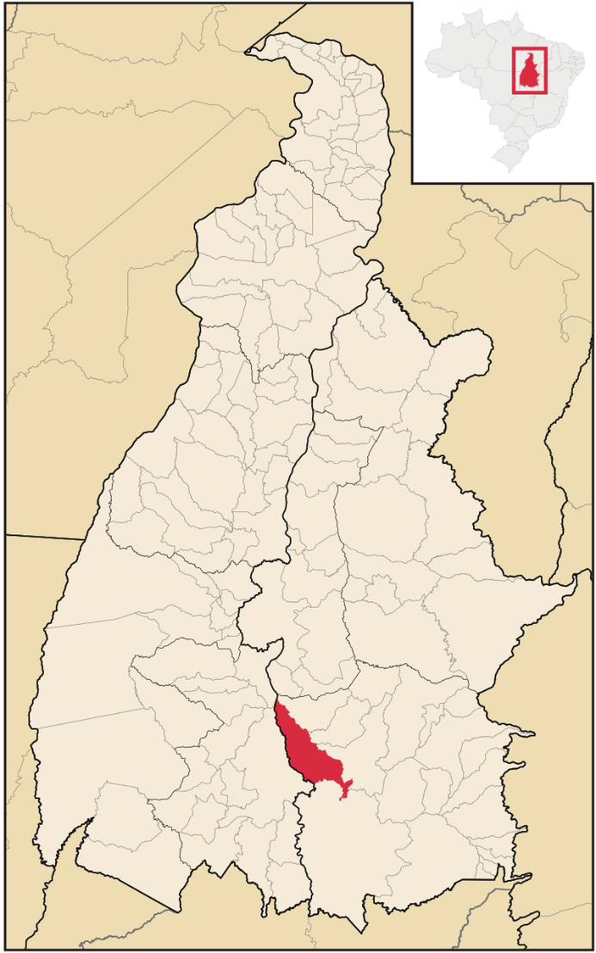

DESCRIÇÃO DO IMÓVEL AVALIANDO
O imóvel rural, localizado no município de #municipio, no estado do Tocantins, abrange uma área total de #area_ha hectares, dos quais 229,9212 hectares são destinados à agricultura, proporcionando uma ampla área cultivável. A propriedade também preserva 305,4415 hectares de Vegetação Remanescente, em bom estado de conservação, contribuindo para a sustentabilidade ambiental e o equilíbrio ecológico da região. Além disso, 513,7565 hectares estão destinados à Reserva Legal, cumprindo as exigências legais e garantindo a proteção dos recursos naturais.
A topografia da propriedade é excelente, permitindo fácil movimentação de maquinários agrícolas, o que otimiza a eficiência operacional nas áreas de plantio. A infraestrutura conta com uma casa sede em alvenaria, em ótimo estado de conservação, construída recentemente, que oferece conforto e funcionalidade. Essas características tornam o imóvel altamente apto para atividades agrícolas de grande porte, combinando produtividade e preservação ambiental.
#9181

Croqui de Acesso
#rota_acess
{{dh19a}}

Bacia hidrográfica do Imóvel
{{h9fd1}}

#texto_bacia

Classes de Declividade do Imóvel
{{g7aa}}

O relevo do imóvel possui ondulações. Sendo caracterizado pelas declividades classificadas como g0jd1:
#ua5yi1
#3498

Pedologia do Imóvel (Solos)
{{h01hf}}

Conforme Mapa de Solos do Brasil elaborado pela EMBRAPA em parceria com IBGE, #huas123:

#3497

ÁREA ÚTIL DO IMÓVEL
As áreas do imóvel de acordo com a sua documentação, estão representadas no quadro abaixo:
#sdkjbf

ÁREAS DE USO DO IMÓVEL
As áreas do imóvel utilizadas para esta avaliação estão representadas no quadro abaixo:

DETERMINAÇÃO DO VALOR DE MERCADO O IMÓVEL AVALIANDO
Para a determinação do valor de mercado, foram levantadas junto a corretores, imobiliárias e engenheiro de avaliações, imóveis ofertados e transacionados nos últimos 12 meses sob a região de influência geoeconômica, com características semelhantes ao bem avaliando, sendo encontrados os seguintes dados amostrais:
#3421
#3422
#3423
#3424
#3425
#3426

QUADRO DE AMOSTRAS
Para saneamento dos dados coletados foi utilizado o “Tratamento por Fatores de Homogeneização”. Neste tratamento de dados, aplicável ao método comparativo de dados de mercado, é admitida a priori a validade da existência de relações fixas entre os atributos específicos e os respectivos preços. Para isso, são utilizados fatores de homogeneização calculados conforme 7.7.2.1, que reflitam, em termos relativos, o comportamento do mercado com determinada abrangência espacial e temporal. (ABNT NBR 14.653-3:2019, pág. 35).
ELEMENTO | ÁREA (ha) | VT (R$) | VT(R$/ha) | CLASSE | SITUAÇÃO | BENFEITORIAS | HIDROGRAFIA | FONTE | INFORMANTE | CONTATO
1 | %code10 | %code11 | %code12 | %code13 | %code14 | %code15 | %code16 | %code17 | %code18 | %code19
2 | %code20 | %code21 | %code22 | %code23 | %code24 | %code25 | %code26 | %code27 | %code28 | %code29
3 | %code30 | %code31 | %code32 | %code33 | %code34 | %code35 | %code36 | %code37 | %code38 | %code39
4 | %code40 | %code41 | %code42 | %code43 | %code44 | %code45 | %code46 | %code47 | %code48 | %code49
5 | %code50 | %code51 | %code52 | %code53 | %code54 | %code55 | %code56 | %code57 | %code58 | %code59
6 | %code60 | %code61 | %code62 | %code63 | %code64 | %code65 | %code66 | %code67 | %code68 | %code69

Planilha de homogeneização
#12863

DETERMINAÇÃO DO VALOR DE MERCADO E LIQUIDAÇÃO FORÇADA

Determinação do Valor de Mercado
A análise e saneamento dos resultados obtidos é efetuada adotando-se uma faixa de 30% em torno da média, descartando-se os elementos discordantes. O intervalo de confiança foi calculado segundo a distribuição t de Student, segundo as Normas da ABNT, com 80% de certeza mínima. Aplicando-se os métodos estatísticos descritivos sobre a amostra, conforme memória de cálculo apresentada no item 8.2, foram encontrados os seguintes valores:
#28731
#123452

Determinação do Valor de Liquidação Forçada
Como o princípio da prudência, está sempre presente nas avaliações para fins de garantia o valor de mercado e o valor de liquidação forçada. A definição de valor de liquidação forçada segundo a ABNT 14.653 - 1, pode ser observada a seguir:
Valor de liquidação forçada: valor de um bem na hipótese de uma venda compulsória ou um espaço de tempo menor do que o normalmente observado.
Os valores de liquidação forçada são obtidos através de uma função financeira em que as variáveis-chave são definidas pelo valor do imóvel, o prazo de comercialização e as taxas de juros vigentes, representando o custo de oportunidade de uma venda forçada do imóvel.
O coeficiente aplicado no valor de mercado auferido é calculado da seguinte forma:
VP = Valor de Liquidação Forçada (R$)
VM = Valor de Mercado (R$)
i = Taxa de Desconto Adotada (%)
n = Prazo (meses)
$$VP=\frac{VM}{{\left(1+i\right)}^{\frac{n}{12}}}$$

Valor de Liquidação Forçada do Imóvel
#1313

RESULTADO DA AVALIAÇÃO
#dj10f

h8f1a

Valor de Liquidação Forçada:
Valor de Liquidação Forçada “Condição relativa à hipótese de uma venda compulsória ou em prazo menor que o médio de absorção pelo mercado. Salienta-se que o valor de liquidação forçada é o valor utilizado como valor mínimo praticado em leilões, sendo encontrado #jd01a:

Gfas8

TERMO DE ENCERRAMENTO
O presente laudo de avaliação é composto por 40 (quarenta) páginas numeradas sequencialmente, impressas em um só lado, todas rubricadas, sendo a última datada e assinada de forma digital, acompanhado anexos, totalizando hd190 (8dg1) páginas.
#data_atual



Eng.º Agrônomo/Avaliador
CREA – TO 303.304/D
IBAPE/DF 20210114142341

BIBLIOGRAFIA
- ABNT – Associação Brasileira de Normas Técnicas. NBR nº 14.653:1 (2019) e nº 14.653:3 (2019).
- LIMA, M. R. C. Avaliação de Propriedades Rurais. Editora Leud: São Paulo/SP, 2011.
- PELLEGRINO, J. C.; Engenharia de Avaliações. São Paulo: Editora Pini; 1974.
- DESLANDES, C.A. Avaliações de Imóveis Rurais. Editora Aprenda Fácil. Viçosa/MG, 2002.
- Abunahman, Sérgio Antonio. Engenharia Legal e de Avaliações. Pini- 4ª ed., 2000
- Arantes, Carlos Augusto; Saldanha, Marcelo Suarez. Avaliações de Imóveis Rurais. São Paulo: Leud, 2009.
- Arantes, Carlos Augusto. Depreciação de Área remanescente por Apossamento Administrativo. Fortaleza: XIII COBREAP, 2006.
- Hantzis, et al. Indemnizaciones por Concepto de Imposición de Servidumbres de Gasoducto. CBAP, 2000.
- Alves, C. S. Método Prático de Determinação de Percentual de Servidão para Faixa e Áreas Remanescentes. Revista de Avaliações e Perícias. IBAPE-RS, 2002.
- Arantes, Carlos Augusto; Saldanha, Marcelo Suarez. Avaliações de Imóveis Rurais. São Paulo: Leud, 2009.
- Manual Brasileiro para Levantamento da Capacidade de Uso da Terra (ETA – Escritório Técnico de Agricultura Brasil – Estados Unidos) III aproximação.
- Manual para Classificação da Capacidade de Uso das Terras para fins de Avaliação de Imóveis Rurais – 1º aproximação/CESP
- Resolução n.º 342/90 do CONFEA, que dispõe sobre a responsabilidade técnica do engenheiro agrônomo.
CLASSIFICAÇÃO DO LAUDO QUANTO O GRAU DE FUNDAMENTAÇÃO
Tabela 4 – Grau de fundamentação no caso de utilização do tratamento direto de dados
Item | Descrição | GRAU |  |  | Pontuação
Item | Descrição | III | II | I | Pontuação
1 | Caracterização  do bem avaliando | Completa quanto  às variáveis  consideradas  influenciantes a  priori | Completa quanto às variáveis utilizadas no modelo | Adoção de situação paradigma | III
2 | Quantidade  mínima de dados efetivamente utilizados | 12 | 5 | 3 | II
3 | Apresentação  dos dados | Atributos relativos a todos os dados e variáveis analisadas  na modelagem, com foto | Atributos relativos  a todos os dados  e variáveis  analisados na  modelagem | Atributos relativos  aos dados e variáveis  efetivamente utilizados  no modelo | II
4 | Origem dos  fatores de  homogeneização  (conforme 7.7.2.1) | Estudos embasados  em metodologia  científica | Publicações | Análise do avaliador | II
5 | Intervalo  admissível de  ajuste para o  conjunto de fatores | 0,80 a 1,25 | 0,70 a 1,40 | 0,50 a 2,00ª | II
ª No caso de utilização de menos de cinco dados pesquisados, o intervalo admissível de ajuste é de 0,80 a 1,25, pois é desejável que, com um número menor de dados pesquisados, a amostra seja menos heterogênea.

O Laudo atingiu grau II de fundamentação, uma vez que os itens obrigatórios 2, 4 e 5 foram enquadrados no grau II.

CLASSIFICAÇÃO DO LAUDO QUANTO AO GRAU DE PRECISÃO
Tabela 6 – Grau de precisão da estimativa de valor no caso de utilização do método comparativo direto de dados de mercado
Descrição | Graus
Descrição | III | II | I
Amplitude do intervalo de confiança  de 80 % em torno do valor central da  estimativa | ≤ 30 % | ≤ 40 % | ≤ 50 %
NOTA 1 Observar o descrito em 9.1.
NOTA 2 Quando a amplitude do intervalo de confiança ultrapassar 50 %, não há classificação do resultado quanto à precisão e é necessária justificativa com base no diagnóstico do mercado.

O laudo atingiu o GRAU III DE PRECISÃO, uma vez que o coeficiente de variação foi de 9ashd, respeitando assim o limite de <30%, de acordo com a Tabela – 6.

RELATÓRIO FOTOGRÁFICO
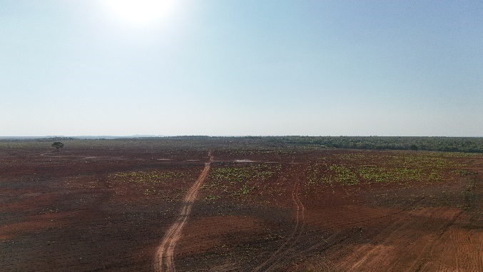 |  | 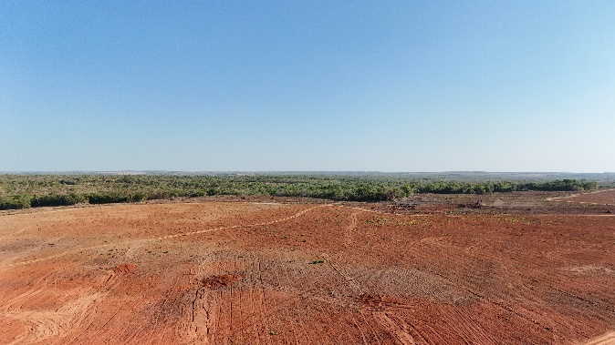
Área de Plantio |  | Área de Plantio
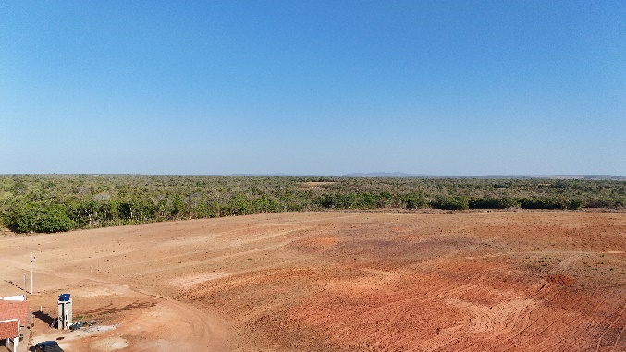 |  | 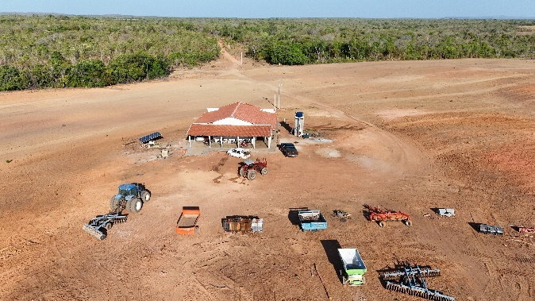
Vegetação/ Árerea de Plantio |  | Estruturas da Propriedade
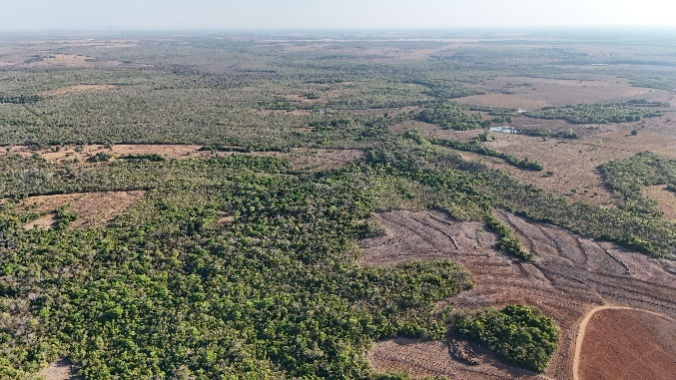 |  | 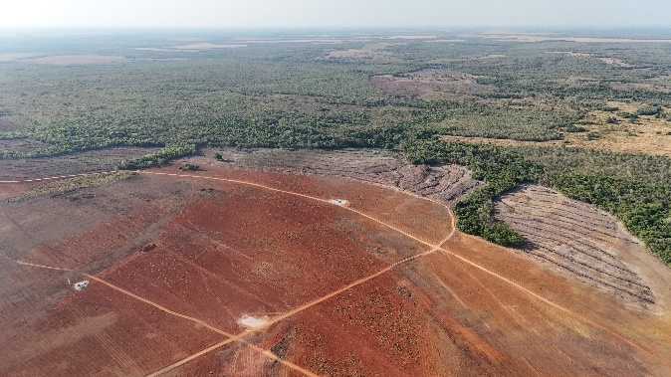
Vegetação |  | Vegetação/ Árerea de Plantio
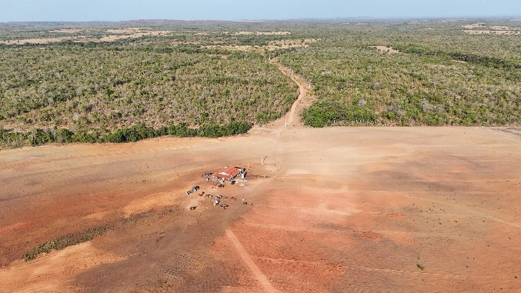 |  | 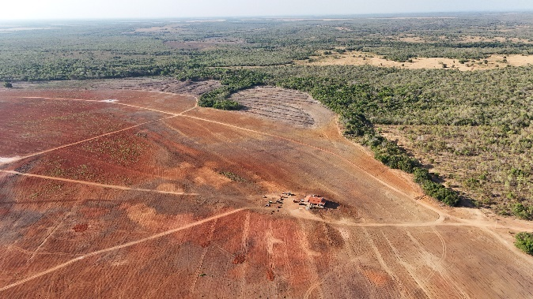
Vegetação/ Árerea de Plantio |  | Vegetação/ Árerea de Plantio
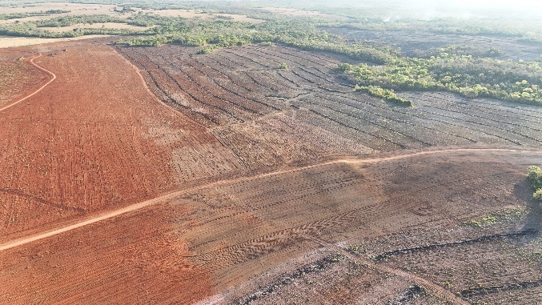 |  | 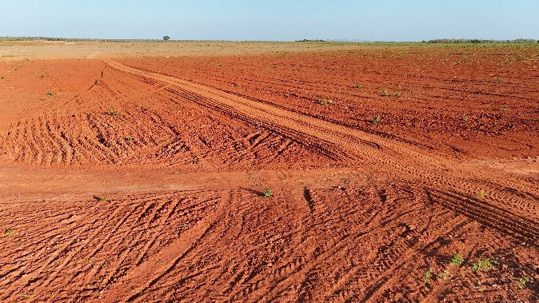
Área de Plantio |  | Solo do Imóvel
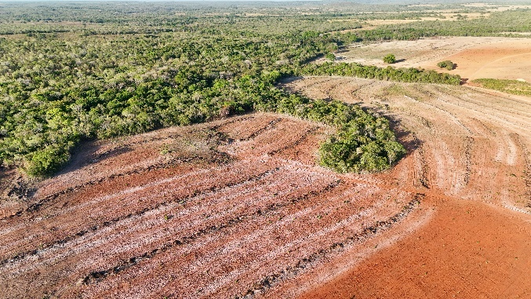 |  | 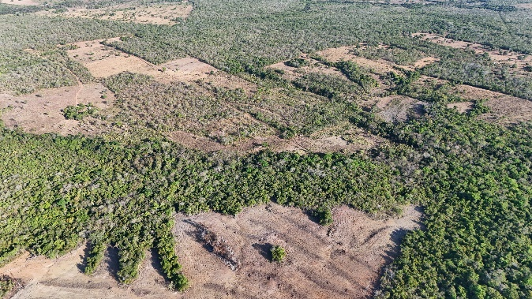
Vegetação/ Árerea de Plantio |  | Vegetação

CERTIDÃO DE INTEIRO TEOR DA MATRÍCULA {{sh19}}

RECIBO DE INSCRIÇÃO DO IMÓVEL RURAL NO CAR {{h9d1a}}

CERTIDÃO NEGATIVA DE DÉBITOS – CND {{s9ah1}}

CERTIFICADO DE CADASTRO DE IMÓVEL RURAL – CCIR{{su1h0}}

